Размещение информации о реализации проекта «Оптимизация процесса подготовки информации о деятельности клубного формирования культурно-досугового учреждения Шебекинского городского округа»

Продолжается реализация бережливого проекта «Оптимизация процесса подготовки информации о деятельности клубного формирования культурно-досугового учреждения Шебекинского городского округа» муниципального бюджетного учреждения культуры «Централизованная клубная система Шибинского городского округа».
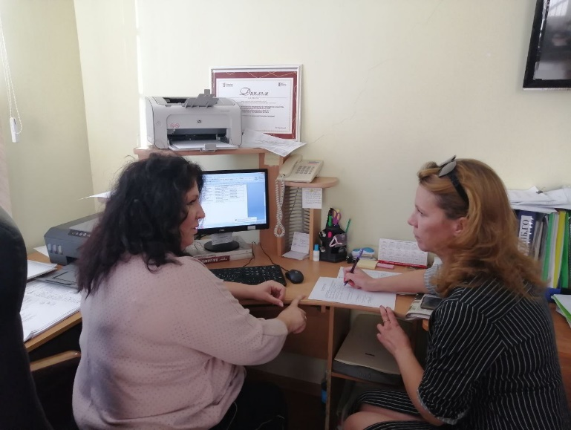
Уже сейчас длительность процесса подготовки информации о деятельности клубного формирования КДУ Шебекинского городского округа сокращена на 26%.
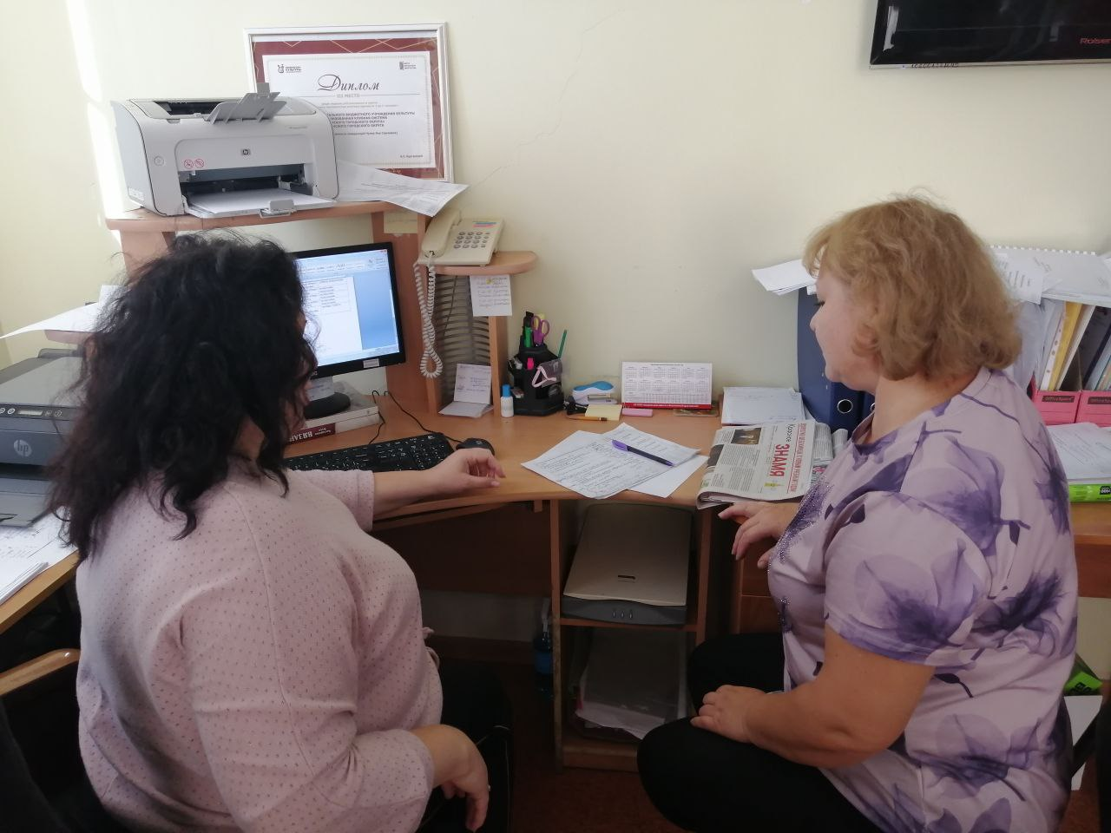
Данного результата удалось достичь благодаря проведению многочисленных организационных и обучающих мероприятий, разработке типовых форм документов, шаблонов, чек-листов и методических рекомендаций.
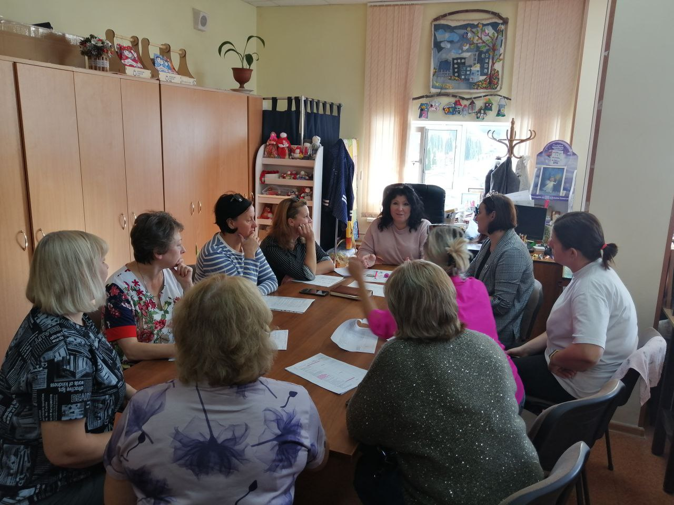
Реализация проекта продолжается. И цель проекта о сокращении время протекания процесса по подготовке информации о деятельности клубного формирования культурно-досугового учреждения не менее чем на 35% обязательно будет достигнута.
